1. **目的**

开发本系统的目的是规范党员发展，方便党员信息管理，对学生入党有比较公正的量化标准。为党员的发展工作提供直观、清晰的依据，能够很好把握发展的党员的质量。除此之外，利用信息化、趣味性的方式完成入党相关工作，充分调动群众的入党积极性，由于信息系统的便利性，群众可以通过本系统更好地了解党，了解组织，使党的信息更好地被群众接受

1. **业务流程**

流程图



流程说明

本系统基于不同的角色主要分为两大部分，第一部分就是普通用户（学生），其业务流程为示意图左边部分。第二部分就是管理人员（辅导员、团委、书记），业务流程为右半部分。以学生业务为主线，管理人员业务为辅线，学生业务流程中每一个Task需要管理人员审核通过后方可继续进行。不同任务的形式也有所不同，任务类型分为：线下任务、线上资料完善、线上文件提交、线上视频学习、线上添加线下活动。审核的形式为：完成等级评定并说明原因。

1. **用例报告**

|  |  |
| --- | --- |
| **参与者** | **用例说明** |
| 普通学生 | 本系统的参与者，完善个人信息、个人资料修改、完成有关任务、在线视频学习、有关问题咨询 |
| 辅导员/党支部 | 对学生任务完成情况进行审核，查询所有学生完成情况，对学生某些信息进行录入。任务审核、查询用户、按条件筛选查询、通知公告、问题解答 |
| 系统管理人员 | 系统管理，查询管理，基本资料管理等。任务审核、查询用户、按条件筛选查询、通知公告、问题解答、权限控制管理、学习视频资源管理、查询字段管理、全局系统设置 |

*系统得顶层用例图如下：*



1. 初步界面示例

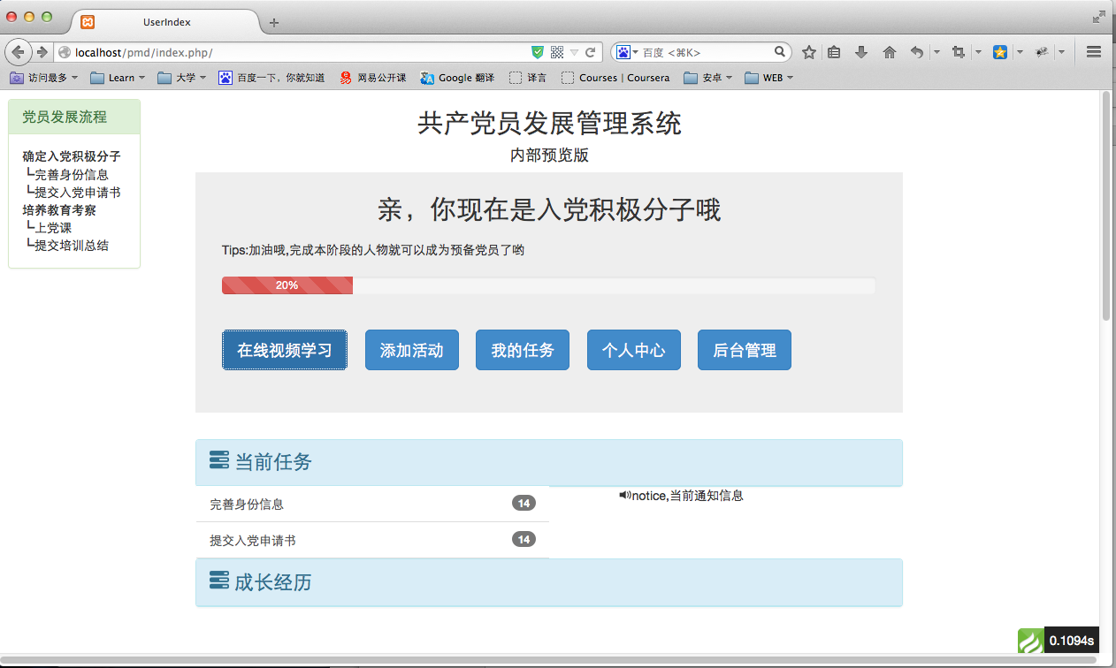

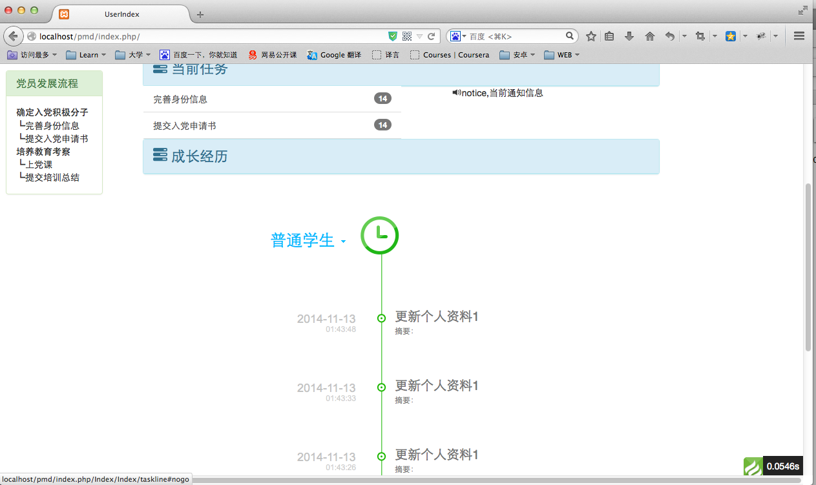

上图为：普通用户登录成功后的首页

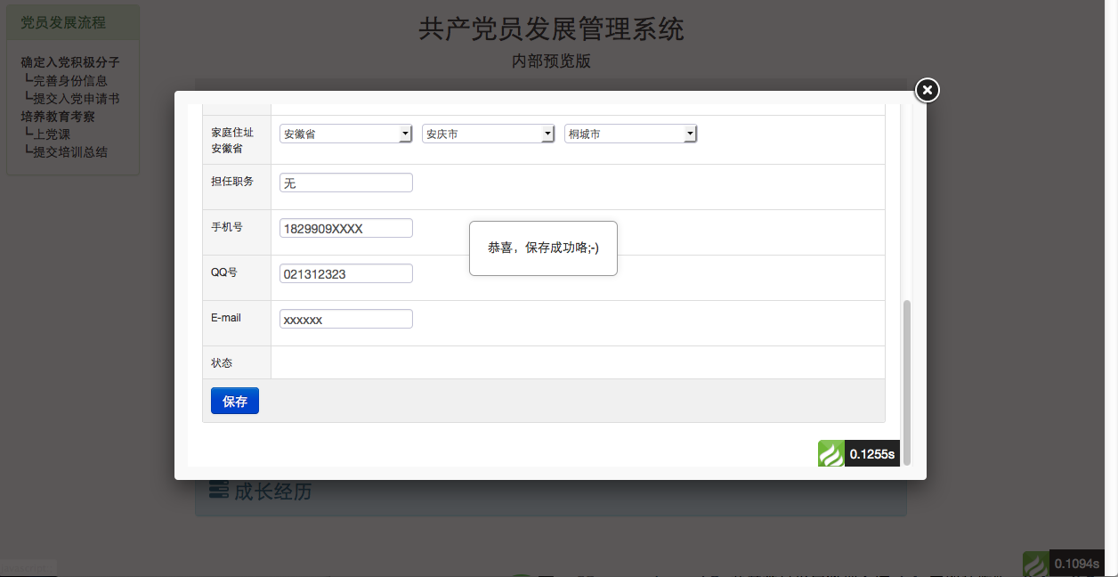

上图为：普通用户个人信息完善页面

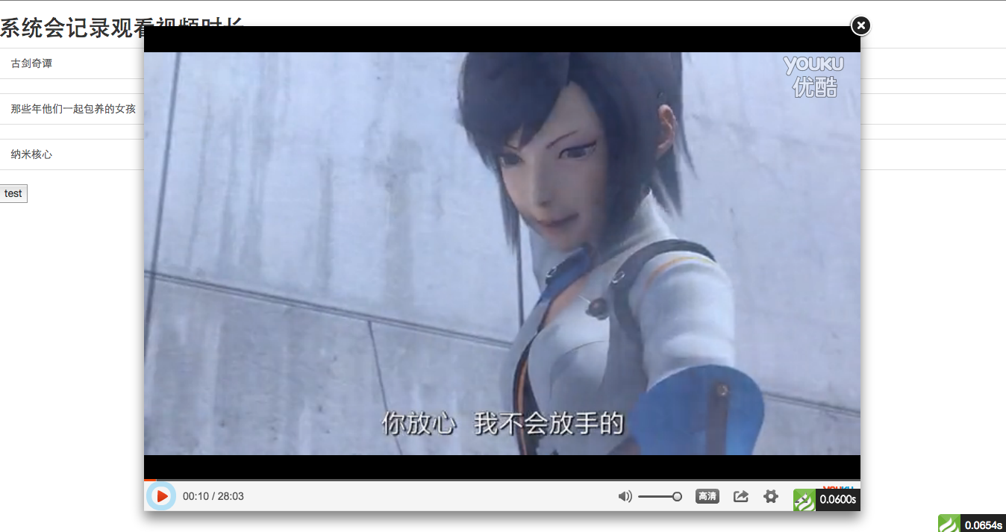

上图为：视频学习页面，该页面调用“优酷”的播放API，在后台进行计时，每隔一分钟通过AJAX技术在后台把计时值加1分钟

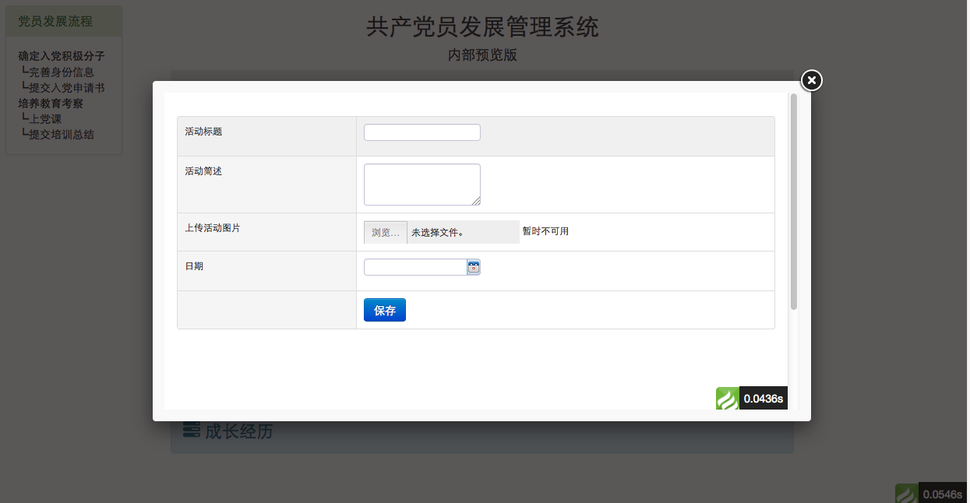

上图为：线上添加线下活动页面

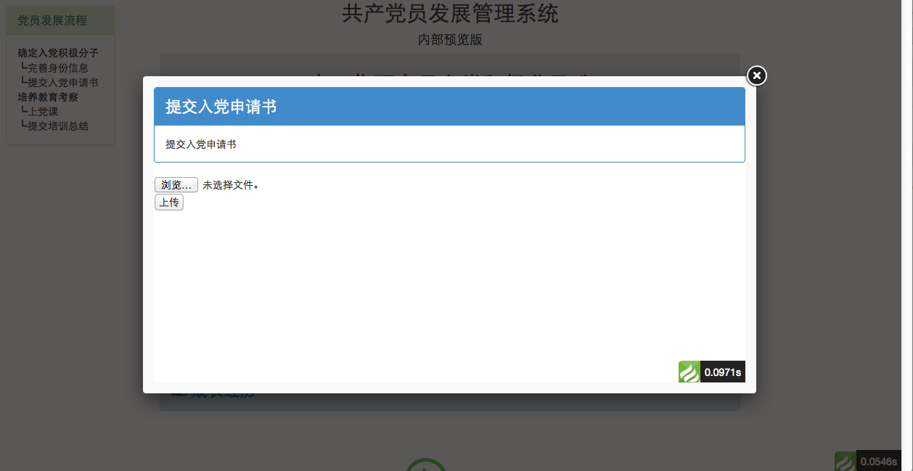

上图为：线上文档上传类任务页面

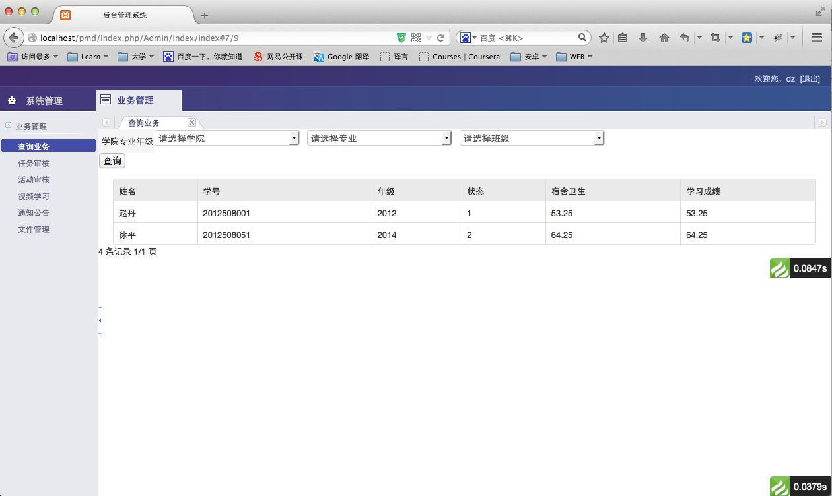

上图为：学生管理人员登录成功后的首页

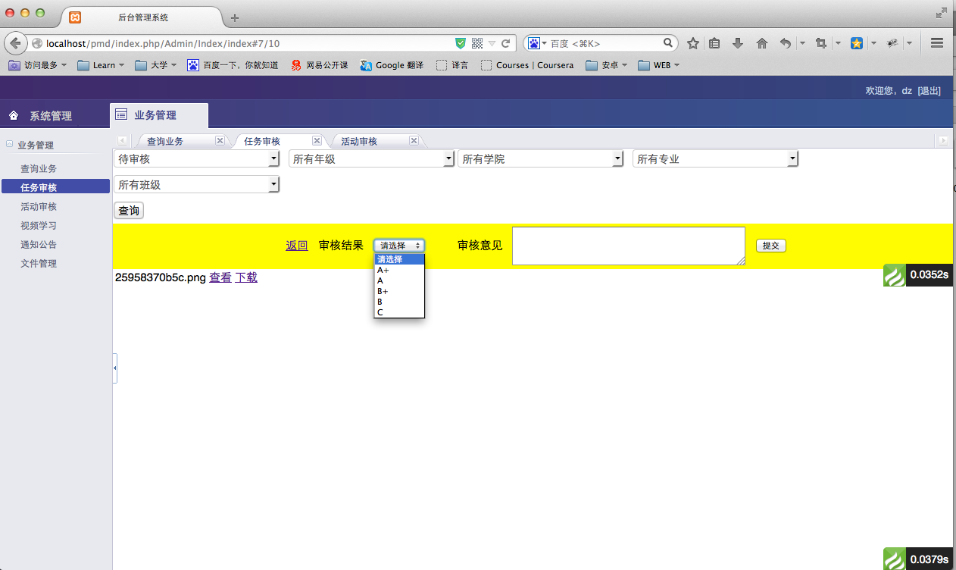

上图为：任务审核页面

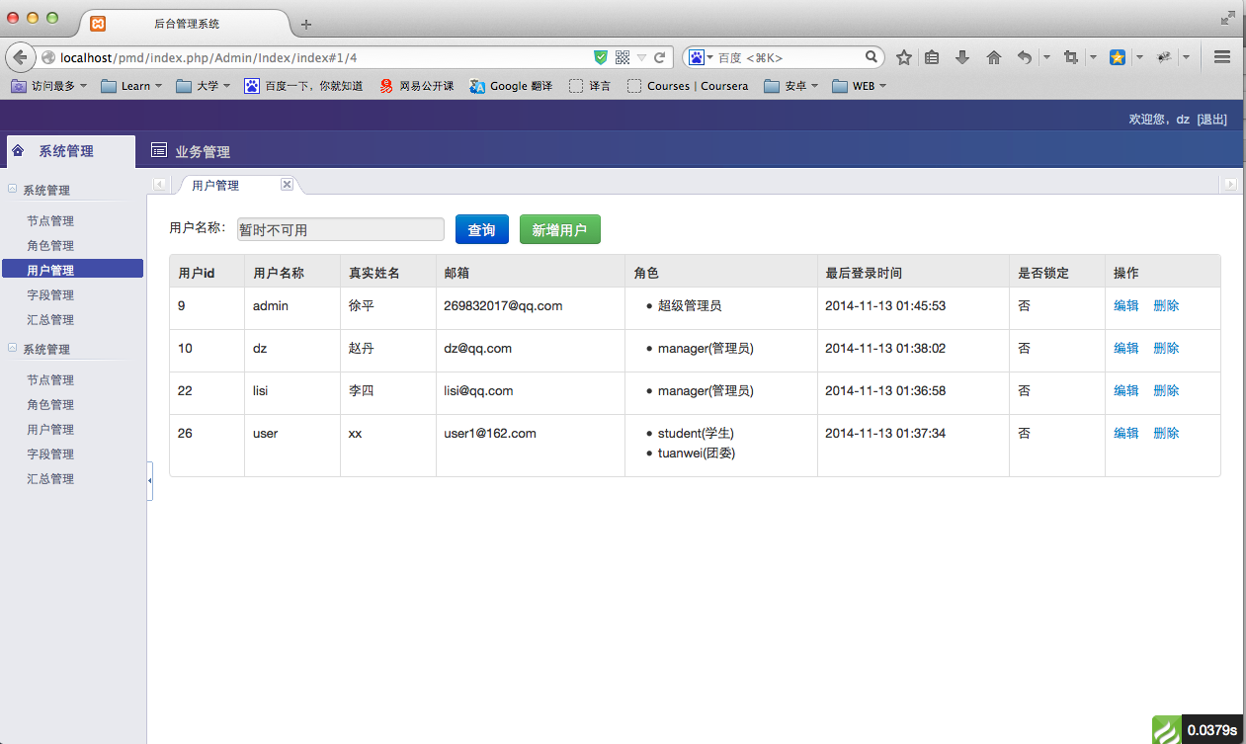

上图为：管理员登录成功后的首页

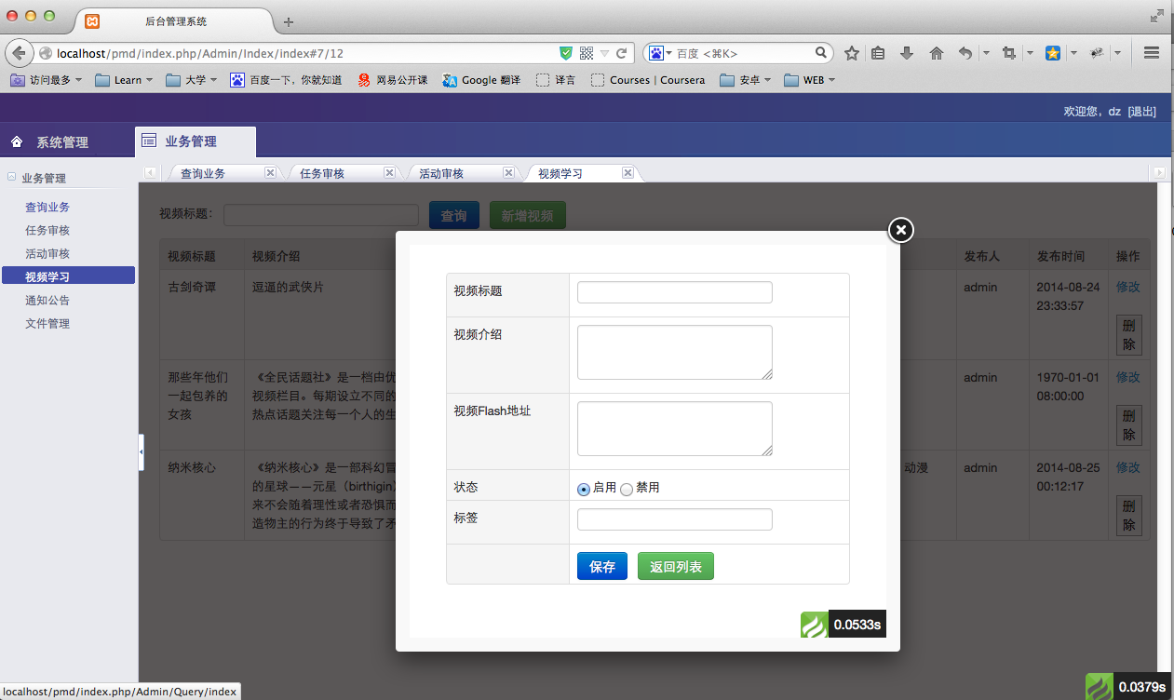

上图为：视频管理页面

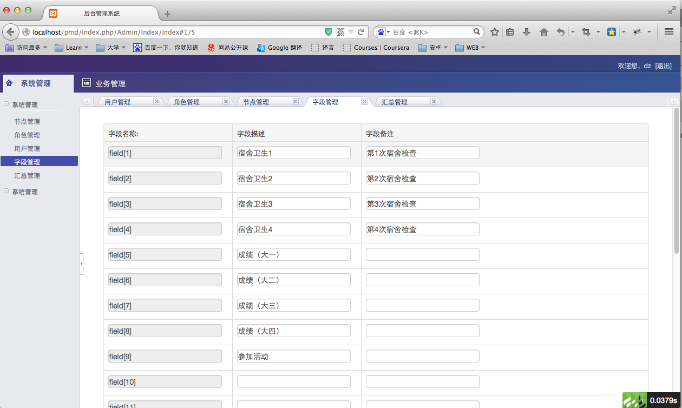

上图为：汇总字段管理页面